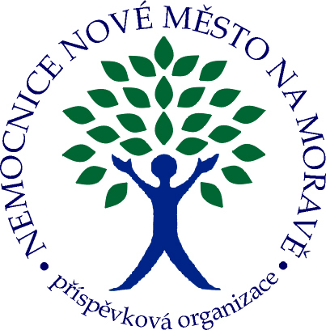

Nemocnice Nové Město na Moravě, příspěvková organizace

592 31 Nové Město na Moravě, Žďárská 610
Tel.: XXXX, fax: XXXX
e-mail: XXXX

LMS – LabMediaServis
Národní 84
551 01 Jaroměř

Váš dopis zn./ dne Naše značka Vyřizuje / linka Nové Město na Moravě
276/2021 OKLT bakt XXXX 1.12.2021
XXXX

Věc: Objednávka

---------------------------------------------------------------------------------------------------------------------------------------------------------------------------------------------------------------------------------------------------------

IVTM0102 COROTEST IVTM (Inhibitive viral transport medium 1,5 ml, klasická zkumavka + 1 výtěrová tyčinka) XXXX ks XXXX

Cena: XXXX
Děkuji.

OKLT - bakteriologie
XXXX
XXXX
Nemocnice Nové Město na Moravě, příspěvková organizace

Nemocnice Nové Město na Moravě, příspěvková organizace

592 31 Nové Město na Moravě, Žďárská 610
Tel.: XXXX, fax: XXXX
e-mail: XXXX

LMS – LabMediaServis
Národní 84
551 01 Jaroměř

Váš dopis zn./ dne Naše značka Vyřizuje / linka Nové Město na Moravě
277/2021 OKLT bakt XXXX 1.12.2021
XXXX

Věc: Objednávka

---------------------------------------------------------------------------------------------------------------------------------------------------------------------------------------------------------------------------------------------------------

VTM0101 COROTEST VTM (Viral transport medium 1,5 ml, klasická zkumavka + 1 výtěrová tyčinka) XXXX ks XXXX

Cena: XXXX,-
Děkuji.

OKLT - bakteriologie
XXXX
XXXX
Nemocnice Nové Město na Moravě, příspěvková organizace

